県立ろう学校　　　　　　　　　　　　　　みみうち　　　　　　　　　　　　　２０２３　vol.20

きこえにくい子を指導する方に知ってほしいこと

基礎コース

長崎県立ろう学校

自立活動部

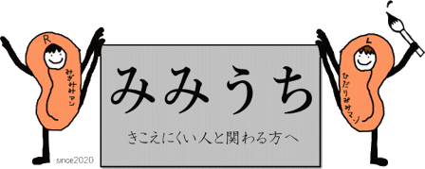

聴覚障害児が作文を書けるようになるために

２０

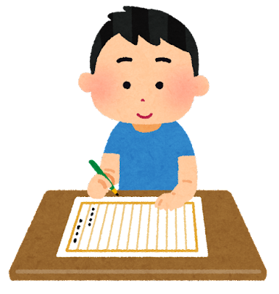

私たち教師は、子供たちに、間違いが少なく、分かりやすく、自分たちの気持ちや考えが伝わるような作文を書いてもらいたいと思います。

聴覚障害児にとって、たとえ自分が経験したことでも自分の考えでも、それをことばで表現することは容易ではありません。まして、作文という形にまとめることはとても難しい作業です。

作文ができるようになるためには、作文を書くために必要なスキルや能力を別に練習する必要があります。今回は、その指導法の一例を紹介します。

**〇ステップ１　作文の前の基礎**

①絵の説明

まず、絵を教材にして人に分かるように説明を書かせます。その際、最初から書かせるのは難しいので、まずは、いく種類かの絵と説明をマッチングさせるなどして、何をどのように書けばよいか学習するとよいでしょう。

次に、同じような絵を使って今度は自分で同じように説明文を書いてもらいます。子供たちが書いた説明文にコメントやアドバイスをする際は、子供の意欲を高めることを第一に考えてください。

②考えを言葉で表現する

話合いを通して、みんなの考えを文章にまとめる練習を繰り返します。その中で考えをことばで表現するスキルを身に付けさせます。どのような言い方をすればよいのか、文章全体の構造をどうすればよいのかの学習です。

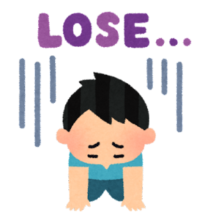

③表現の選択肢を増やす

ある感情を表すのに、その感情の強さによっていろいろ

な表現方法、いろいろな言い方があることを教えます。例えば、試合に負けた

ことを言うのに、「負けてしまった、負けてやった、負かされた、勝てなかっ

た、勝たせてやった、勝ちをゆずった」など、気持ちや感情を表現するいろい

ろな言い方を教えます。

④作文の種類による書き方の違いを知る

作文には、手紙、説明文、伝達文、経験したことや考えていることの作文、物語の感想文など様々な種類があります。そして、それぞれで書き方が違います。種類を知ることで、使い分けをすることを知ります。

**〇ステップ２　作文づくりの練習**

作文指導では作文の書き方をまず教えます。雛形通りに書けることを目標とし、どう書けばよいか自分であまり考えさせないことがコツです。まずは、その方が聴覚障害児にとっては学習しやすいです。モデルに使う文は教師が作ります。最初にどんなことを書いて、次にどんなことを書いて、最後にどんなことを書けばよいのかに注意させて、モデルとなる作文を見ながら、自分で作文する練習です。

その後で、手本なしで、作文を書かせ、それまでに学んだいろいろなスキルが応用できているか確認します。子供があまり悩まずにできることを積み重ねていって、だんだんと今までできなかったことをできるようにする、何種類かの作文を自分で書けるようにするのが聴覚障害児に対する指導の第一歩です。

**〇ステップ３　応用段階**

応用段階では、何をどういう順序でどう書けばよいのか、考えさせることに焦点を移します。また、どのような語句や言い方を使えばより効果的かなどを考えさせます。ただし、一度にたくさんのことを考えさせるのではなく、焦点を絞って指導し、それを積み重ねてより良い作文ができるように計画してください。伝える相手や目的を明確にすると、書く気持ちが高まって良いと思います。

**〇作文の評価**

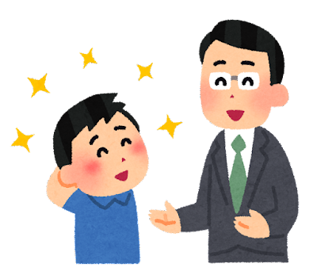「書き誤りの多い作文が悪い作文で、間違いが少なければ良い作文」という評価は、教師が考えていることであって、子供からすると書いた作文に赤ペンでたくさん間違いが修正してあると、そういう作文は良くない作文と考えてしまうであろうし、作文に対して苦手意識をもってしまいます。そうなると、新しい表現にチャレンジすることなく、間違いがないように、簡単な単語や単純な文ばかりを書くようになりがちです。間違いが少なくなるように簡単なことばでばかり書いていると今度は表現力が乏しいなどと言われます。これは子供にとってはフェアな評価とは言えません。作文の評価では良い表現をほめ、書いてある内容に対して評価してあげることが子供にとってはうれしいことです。子供が書き表した考えに対してコメントをつけて返してあげることが大切です。

作文上達の道は、まず子供に作文を好きにさせることです。子供の作文に見られた誤りや問題点は、教師が十分に子供に教えることができなかった部分です。今後の指導の参考にするべきものと捉えるようにしましょう。

引用文献『聴覚障害児の言語指導～実践のための基礎知識～』著：我妻敏博（田研出版）